附件1：

**供应商报价单**

致：安徽林业职业技术学院：

本公司已经收到贵校不锈钢制品及隔断安装工程的询价采购函，我方已研究了该询价函的全部内容，本次总报价为（大写） 。

一、责任与义务

本公司承诺：

1. 本公司的报价单一旦为贵学院认可，该报价即为合同价；
2. 本公司一旦成为本项目的成交供应商，同意将询价采购函和本报价单作为合同的组成部分；

二、货物或服务报价表（参考格式）

|  |  |  |  |  |  |  |
| --- | --- | --- | --- | --- | --- | --- |
| **序号** | **内容** | **项目描述** | **工程量** | **单位** | **单价** | **合计** |
| 1 | 不锈钢护栏安装 | 1、位置：1栋、3栋、8栋西侧、12栋宿舍门口；  2、规格：304不锈钢；  3、厚度：1.0mm;高度：1300mm; | 20 | ㎡ |  |  |
| 2 | 老扶手拆除 | 1、27栋、28栋扶手切割拆除；  2、切割处水泥砂浆修复，无出突出物； | 1 | 项 |  |  |
| 3 | 拆除扶手垃圾清运 | 1、垃圾量约4.2m³；  2、共计2栋楼，每栋楼4层； | 1 | 项 |  |  |
| 4 | 不锈钢扶手安装 | 1、位置：27栋及28栋；  2、规格：304不锈钢；  3、厚度：1.2mm;高度：1050mm;  4、样式：后附样式图； | 85 | m |  |  |
| 5 | 铝合金隔断安装 | 1、玻璃规格：钢化约8mm玻璃；  2、材料规格：80*44mm；  3、900mm宽单开钢化门，带锁；  4、原彩钢板内墙衔接处理；  5、内置百叶窗帘； | 40 | ㎡ |  |  |
| 6 | 铝扣板吊顶 | 1、600*600铝扣板吊顶；  2、方龙骨、吊筋等辅材；  3、室内面积约16平米； | 1 | 项 |  |  |
| 7 | 室内照明及插座 | 1、600*600LED平板灯具安装到位，共计2盏；  2、五孔插座安装到位，共计4个； | 1 | 项 |  |  |
| 8 | 静电地板底柱安装 | 1. 位置：9201、9203、9024教室后门处静2、电地板铺设（有面板，无低柱）；   3、面积：约3-4㎡；  4、边缘处裁切整齐； | 1 | 项 |  |  |
| 9 | 限位器安装 | 1、学院教学楼、图书馆等公共区域二层楼上彩铝窗限位器安装；  2、约80扇彩铝窗； | 1 | 项 |  |  |
| 10 | 下水道拓宽与修复 | 1. 排水沟一次混凝土路面破处，可按成品下水道尺寸，改造现有下水道，共计约25米； 2. 拆除一侧砌筑，满足不锈钢下水道安装； | 1 | 项 |  |  |
| 11 | 成品下水道安装 | 1. 不锈钢一体式下水道安装（含盖板）；宽度300mm,深度150-300mm; 2. 后附样式图； | 25 | 米 |  |  |
| 合计含税金额（小写） | | | | |  | |

备注：1、以上报价均为含税价，表格中所列工程内容不明之处，请自行勘察现场，报价人签字或印章处，需手签或加盖法人章，否则报价无效。

2、上述报价单中未尽事宜，如项目涉及的材料或工艺未列明，一经报价，即默认报价人已在报价中综合考虑。

3、施工过程中施工单位必须严格对甲方成品进行有效保护。

4、工期要求：合同签订后10天内完成上述项目。

报价人签字或印章：

联系电话：

公司名称：（公司盖章）

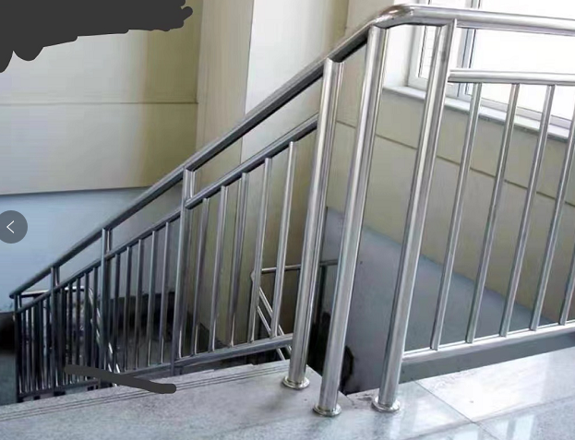年 月 日

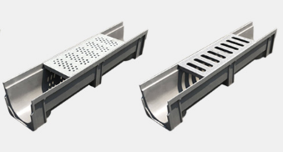

附图一：不锈钢扶手样式 附图二：不锈钢下水道及盖板样式